linux进程控制－exit（）
#include<stdlib.h>
void exit(int status);
不像fork那么难理解，从exit的名字就能看出，这个系统调用是用来终止一个进程的。无论在程序中的什么位置，只要执行到exit系统调用，进程就会停止剩下的所有操作，清除包括PCB在内的各种数据结构，并终止本进程的运行。请看下面的程序：
/* exit_test1.c */
#include<stdlib.h>
main()
{
printf("this process will exit!\n");
exit(0);
printf("never be displayed!\n");
}
编译后运行：
$gcc exit_test1.c -o exit_test1
$./exit_test1
this process will exit!
我们可以看到，程序并没有打印后面的"never be displayed!\n"，因为在此之前，在执行到exit(0)时，进程就已经终止了。
exit 系统调用带有一个整数类型的参数status，我们可以利用这个参数传递进程结束时的状态，比如说，该进程是正常结束的，还是出现某种意外而结束的，一般 来说，0表示没有意外的正常结束；其他的数值表示出现了错误，进程非正常结束。我们在实际编程时，可以用wait系统调用接收子进程的返回值，从而针对不 同的情况进行不同的处理。关于wait的详细情况，我们将在以后的篇幅中进行介绍。
exit和_exit
作为系统调用而言，_exit和exit是一对孪生兄弟。
这时随便一个懂得C语言并且头脑清醒的人都会说，_exit和exit没有任何区别，但我们还要讲一下这两者之间的区别，这种区别主要体现在它们在函数库中的定义。_exit在Linux函数库中的原型是：
#include<unistd.h>
void _exit(int status);
和exit比较一下，exit()函数定义在 stdlib.h中，而_exit()定义在unistd.h中，从名字上看，stdlib.h似乎比unistd.h高级一点，那么，它们之间到底有什 么区别呢？让我们先来看流程图，通过下图，我们会对这两个系统调用的执行过程产生一个较为直观的认识。
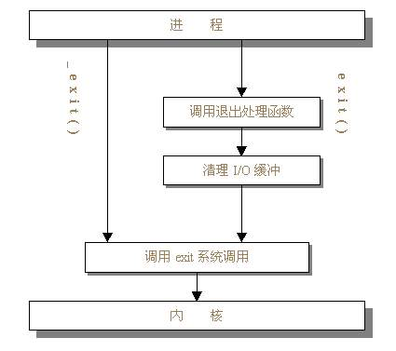
从 图中可以看出，_exit()函数的作用最为简单：直接使进程停止运行，清除其使用的内存空间，并销毁其在内核中的各种数据结构；exit()函数则在这 些基础上作了一些包装，在执行退出之前加了若干道工序，也是因为这个原因，有些人认为exit已经不能算是纯粹的系统调用。
exit()函数与_exit()函数最大的区别就在于exit()函数在调用exit系统调用之前要检查文件的打开情况，把文件缓冲区中的内容写回文件，就是图中的“清理I/O缓冲”一项。
在Linux 的标准函数库中，有一套称作“高级I/O”的函数，我们熟知的printf()、fopen()、fread()、fwrite()都在此列，它们也被称 作“缓冲I/O（buffered I/O）”，其特征是对应每一个打开的文件，在内存中都有一片缓冲区，每次读文件时，会多读出若干条记录，这样下次读文件时就可以直接从内存的缓冲区中读 取，每次写文件的时候，也仅仅是写入内存中的缓冲区，等满足了一定的条件（达到一定数量，或遇到特定字符，如换行符\n和文件结束符EOF），再将缓冲区 中的内容一次性写入文件，这样就大大增加了文件读写的速度，但也为我们编程带来了一点点麻烦。如果有一些数据，我们认为已经写入了文件，实际上因为没有满 足特定的条件，它们还只是保存在缓冲区内，这时我们用_exit()函数直接将进程关闭，缓冲区中的数据就会丢失，反之，如果想保证数据的完整性，就一定 要使用exit()函数。
请看以下例程：
/* exit2.c */
#include<stdlib.h>
main()
{
printf("output begin\n");
printf("content in buffer");
exit(0);
}

编译并运行：
$gcc exit2.c -o exit2
$./exit2
output begin
content in buffer
/* _exit1.c */
#include<unistd.h>
main()
{
printf("output begin\n");
printf("content in buffer");
_exit(0);
}

编译并运行：
$gcc _exit1.c -o _exit1
$./_exit1
output begin

